**空域滤波步骤**：在图像中逐点对滤波器掩码进行位移、将滤波器系数与相应的图像像素相乘、把所有结果相加。加权平均滤波器适用于高斯噪声，会在造成图像模糊；而中值滤波器适用于冲激噪声，可以很好保留图像边界。

**采样**：指将在空间上连续的图像转换成离散的采样点（即像素）集的操作，对坐标值进行数字化。

**量化**：将各个像素所含的明暗信息离散化后，用数字来表示，即对幅度值进行数字化。一般的量化值为整数。

采样间隔与图像关系：一般来说，采样间隔越大，所得图像像素数越少，空间分辨率低，质量差，严重时出现像素呈块状的国际

**棋盘效应**；采样间隔越小，所得图像像素数越多，空间分辨率高，图像质量好，但数据量大；

量化等级与图像关系：图像的采样点数一定时，量化等级越多，所得图像层次越丰富，灰度分辨率高，图像质量好，但数据量大；量化等级越少，图像层次欠丰富，灰度分辨率低，会出现伪轮廓现象（3bit以下的量化），图像质量变差，但数据量小。

**图像锐化**的目的是使用邻域的微分作为算子，增大邻域间像素的差值，使图像的突变部分变的更加明显。

图像锐化的作用是加强图像的边沿和轮廓，通常也成为高通滤波器。

Roberts梯度算子： Sobel算子：

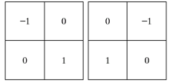 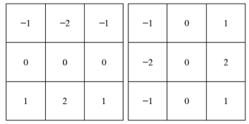

**(1)**根据输入图像f(x, y)的大小M，N，获得填充大小P和Q，P=2M，Q=2N；(2) 用填充方法获得大小为P×Q的填充后的图像fp(x, y)；(3)将填充后的图像乘以 ，使傅里叶变换位于P×Q大小的频率矩形的中心；(4)计算步骤3图像的DFT以获得中心化的图像频谱F（u，v）；(5)构建一个大小为P×Q的实对称的滤波函数H（u，v），中心在（P/2,Q/2）；(6)将F（u，v）逐元素乘以滤波函数H（u，v）实现滤波；(7)计算滤波后频谱的傅里叶反变换，获取傅里叶反变换的实部，即得到滤波后的图像gp（x，y）；(8)从gp（x，y）的左上象限提取大小为M×N的区域，获得与输入图像大小相同的滤波后的结果g（x，y）；

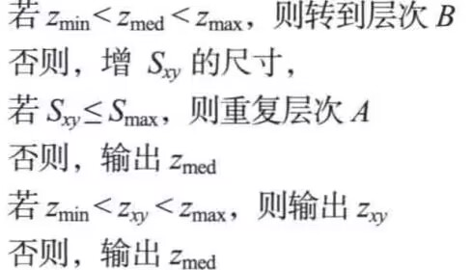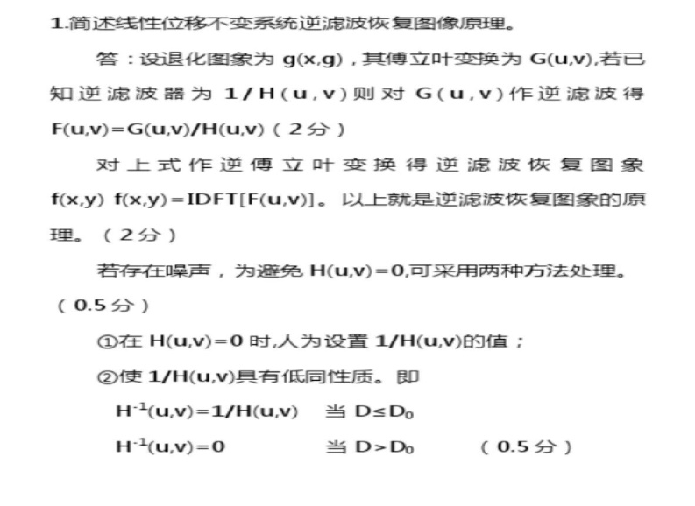

术语空间域是指图像平面本身，这类图像处理方法直接以图像中的像素操作为基础。这是相对于变换域中的图像处理而言的。变换域图像处理首先把一副图像变换到变换域，在变换域中进行处理，然后通过反变换把处理结果返回到空间域。空间域处理主要分为灰度变换和空间滤波两类。灰度变换在图像的单个像素上操作，主要以对比度和阈值处理为目的。空间滤波涉及改善性能的操作，如通过图像中每一个像素的邻域处理来锐化图像。

增强处理是对图像进行加工，使其结果对于特定的应用比原始图像更合适的一种处理。“特定”一词在这里很重要，它一开始就确定增强技术是面向问题的。例如，对于增强X射线图像非常有用的方法，可能并不是增强电磁波谱中远红外波段拍摄的图像的最好方法。图像增强没有通用的“理论”。

**直方图均衡：**统计直方图每个灰度级出现的次数计算直方图，第二步是累计归一化的直方图，第三步是计算新的像素值，将0~1线性映射到0~7并取整得到最终映射关系。